# **一、数据库简介**

《大成故纸堆全文数据库》是专门收录古旧资源的综合数据库。内容覆盖 老旧期刊、古籍文献、民国图书、古地方志、申报、顺天时报和中共党史期刊等老旧资源。汇集老旧文献于一体，史料珍贵，检索方便，可直接阅读及下载，是研究人文科学和社会科学不可或缺的数据库工具。

大成故纸堆数据库里的所有数据全部采用原件高清扫描，并对每页文件都进行了清晰化处理加工。资料涉及文史教育、哲学经济、政治军事、工农交通、天文医药等等各大门类，在中国近代的历史、文学、教育、哲学、政治、科技史等方面，有着很强的研究价值。

大成故纸堆全文数据库 链接地址：[www.dachengdata.com](http://www.dachengdata.com)

# **二、我校订购的资源**

大成故纸堆数据库全库，内容覆盖大成老旧刊数据库、古籍文献数据库、民国图书数据库、古地方志数据库、申报、顺天时报和中共党史期刊等老旧资源，以上资源在贵校利用率非常高，符合贵校学科使用。

# **三、使用数据库**

## 1、《大成故纸堆全文数据库》

1. **检索范围：**大成故纸堆全文数据库
2. **检索条件：**检索条件如果选择【全部】则检索的关键词包涵了文章名、作者名、文章来源等。

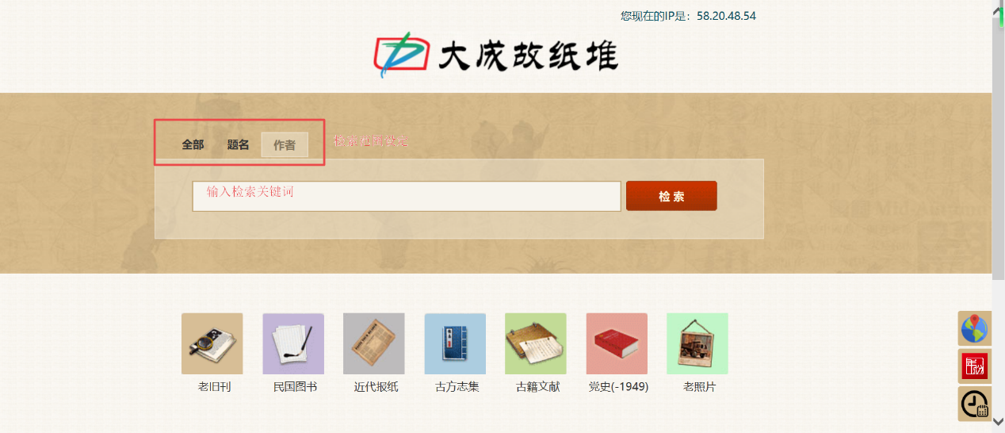

## 2、《大成老旧刊全文数据库》

1. **检索范围：**大成老旧刊全文数据库中所有的老旧期刊内容。
2. **检索条件：**分为【按篇检索】和【按刊检索】两大类。

* **第一步：**选择一级检索条件。点击下拉箭头，点选【按篇检索】或【按刊检索】。
* **第二步：**选择二级检索条件。  
  【按篇检索】的条件下，选择“题名”“作者”“刊名”；  
  【按刊检索】的条件下，选择“刊名”“年代”“创刊地”“出版者”。

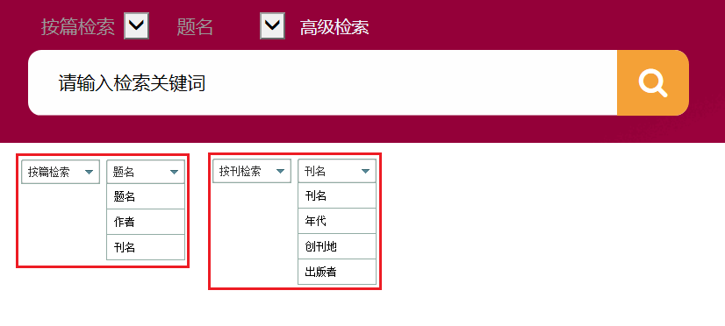

1. **高级检索：**点击【高级搜索】按钮后跳转到高级检索页面，可通过逻辑的“并且”和“或者”的关系进行精准检索，检索条件与普通检索相同。截图如下：

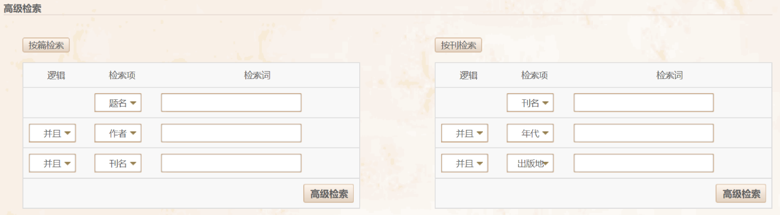

## 3、《大成古籍文献全文数据库》：

1. **检索范围：**大成古籍文献全文数据库中所有的古籍文献内容。
2. **检索条件：**点击下拉框选择“书名”“作者”“年代”。如下图：  
   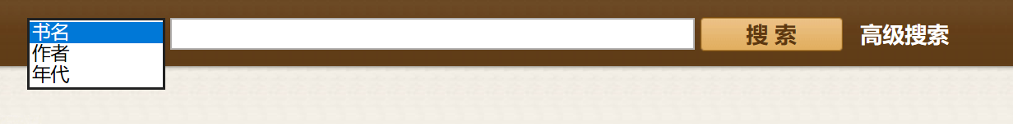
3. **高级检索：**点击【高级搜索】按钮后跳转到高级检索页面，可通过逻辑的“并且”和“或者”的关系进行精准检索，检索条件请见截图：

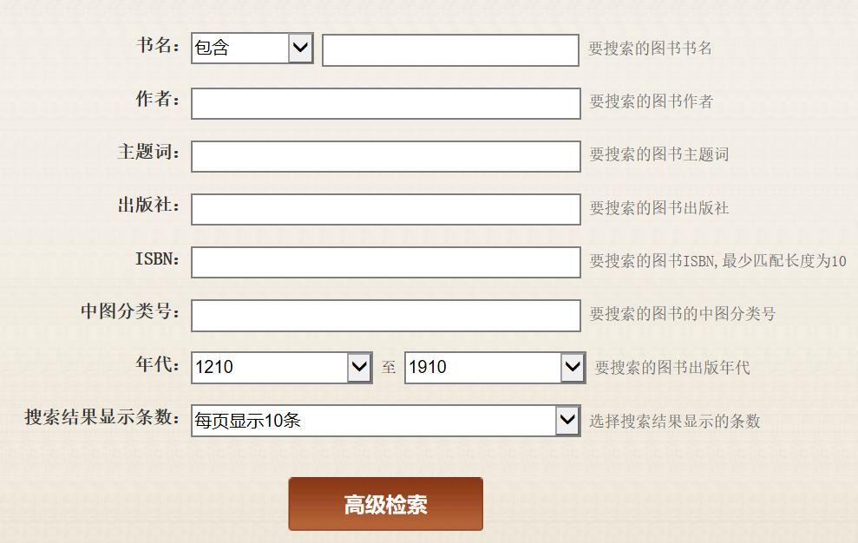

1. **首字母检索功能：**首字母检索功能是按照古籍书名第一个字的首字母进行分类的。共26个大类。点击后会显示所有符合条件的古籍列表。

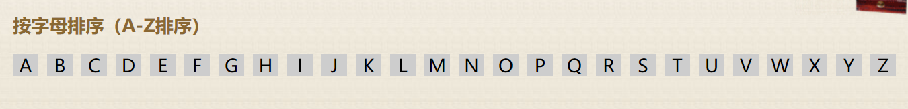

## 4、《大成民国图书全文数据库》

1. **检索范围：**大成民国图书全文数据库中所有的民国图书内容。
2. **检索条件：**点击下拉框选择“书名”“作者”“年代”“出版社”。如下图：  
   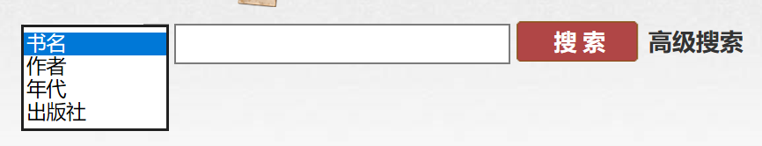
3. **高级检索：**点击【高级搜索】按钮后跳转到高级检索页面，可通过逻辑的“并且”和“或者”的关系进行精准检索，检索条件请见截图：

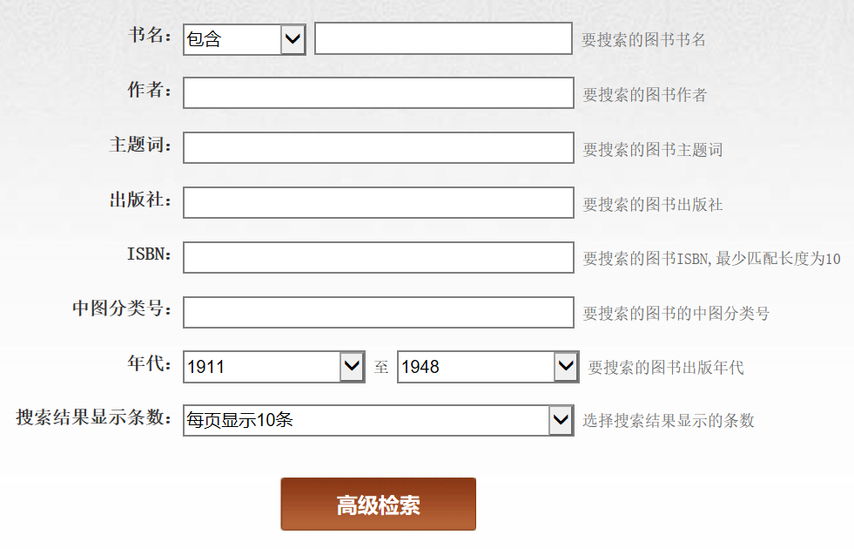

1. **首字母检索功能：**首字母检索功能是按照民国图书书名第一个字的首字母进行分类的。共26个大类。点击后会显示所有符合条件的图书列表。

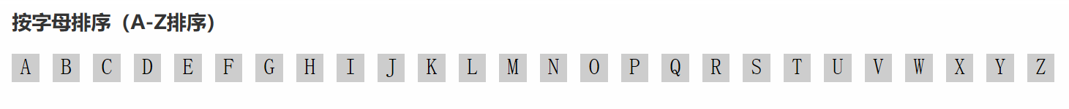

## 5、《中国各地古方志集》

1. **检索范围：**中国各地古方志集中所有的古方志内容。
2. **检索条件：**点击下拉框选择“书名”“编纂者”“区域”。如下图：  
   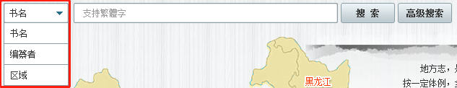
3. **高级检索：**点击【高级搜索】按钮后跳转到高级检索页面，可通过逻辑的“并且”和“或者”的关系进行精准检索，检索条件与普通检索相同。截图如下：

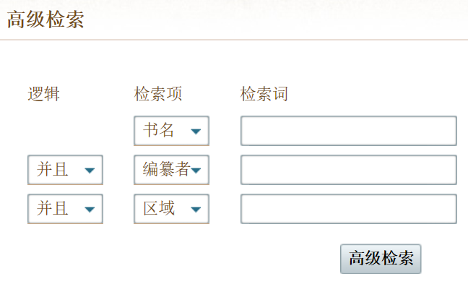

1. **地图检索：**点击地图上的对应区域，可显示当地古方志。

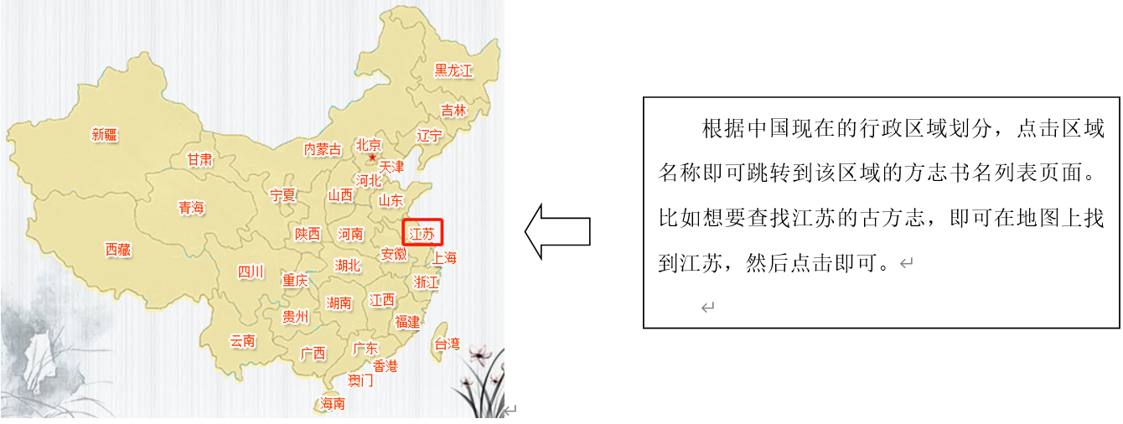

## 6、《中共党史期刊数据库（-1949）》

1. **检索范围：**《中共党史期刊数据库（-1949）》中所有的党史期刊内容。
2. **检索条件：**分为【按篇检索】和【按刊检索】两大类。

* **第一步：**选择一级检索条件。点击下拉箭头，点选【按篇检索】或【按刊检索】。
* **第二步：**选择二级检索条件。  
  【按篇检索】的条件下，选择“题名”“作者”“刊名”；  
  【按刊检索】的条件下，选择“刊名”“年代”“创刊地”“单位”。

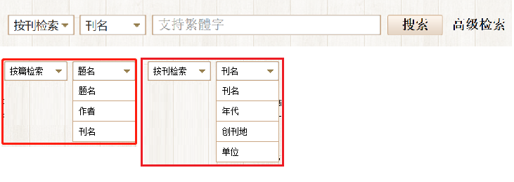

1. **高级检索：**点击【高级搜索】按钮后跳转到高级检索页面，可通过逻辑的“并且”和“或者”的关系进行精准检索，检索条件与普通检索相同。截图如下：

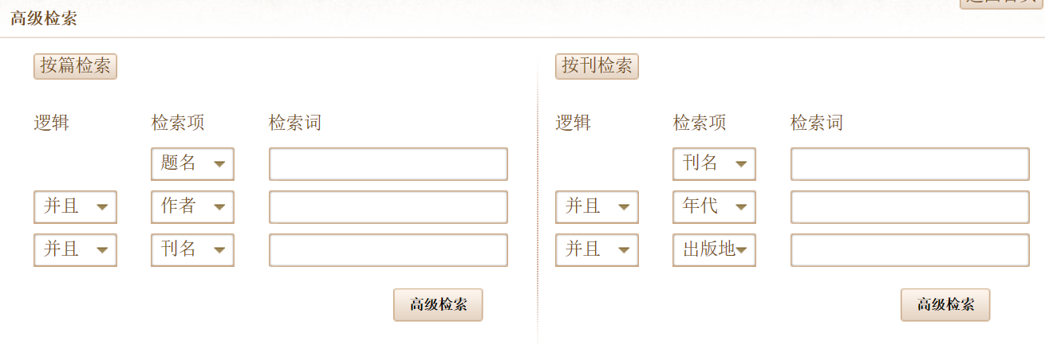

## 7、《大成近现代报纸数据库》

1. **检索范围：**大成近现代报纸数据库中所有的内容。
2. **检索条件：**点击下拉框可选择“题名”、“刊名”、“作者”。如下图：  
   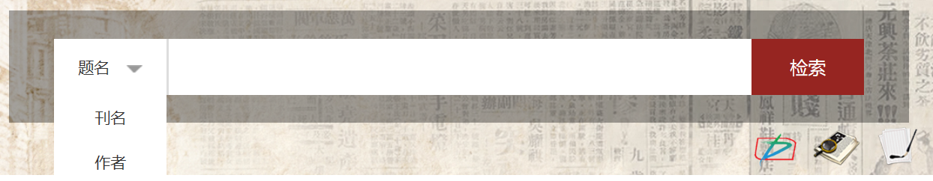

# 四、其他需要说明的地方

## 资源优势以及功能亮点：

**古旧资源类型全覆盖：**《大成故纸堆全文数据库》是古旧资源的集合库，内容汇集1949年前的期刊、古籍、图书、方志、党史、报纸等古旧文献类型于一库。

**古旧资源检索全整合：**《大成故纸堆全文数据库》内部已实现资源整合——即在不同类型子库之间实现了关键词的跨库检索。所有资源既完整又灵活，可看作史料完整的古旧资源大型数据库，也可看作特色资源小型数据库。只检索一个关键词，事件的脉络就全部梳理出来。做到了不同类型资源间的横向对比，同类型资源间的纵向对比，使资料更全面，研究更便捷。

**数据清晰：**所有数据全部采用原件高清扫描，并对每页文件都进行了清晰化处理加工；文章和照片等可放大很多倍，保证阅读的清晰度。

**平台设计简洁，功能强大：**可以通过学科分类浏览，也可通过检索直达篇目目次。不需要安装专门的客户端或阅读器，直接在浏览器下即可阅读，无并发数限制。下载时生成高清pdf格式。

**辅助研究工具：**首页提供“中国历代地图”、“年号查询器”、“中华民国日史”三种辅助研究工具。

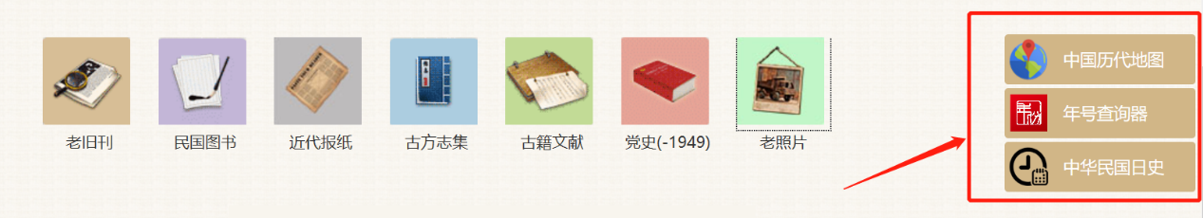

审校：唐唐 林の夕

组稿：资源建设中心